# 

# 

UNIVERSIDAD DEL SURESTE

**LICENCIATURA EN VETERINARIA Y ZOOTECNIA**

**PROYECTO INTEGRADOR**

**CONOCER LAS DIFERENCIA ENTRE LOS ÓRGANOS SEXUALES EN BOVINOS, HEMBRA Y MACHO**

**PRESENTAN**

**ABRIL MONTSERRAT GÓMEZ AGULAR**

**JESÚS EMILIANO OCHOA AGUILAR**

**ASESOR**

**RAÚL DE JESUS CRUZ LÓPEZ**

COMITÁN DE DOMINGUEZ, CHIAPAS; JULIO DE 2025

Lista de Contenido

Contenido

0

RESUMEN 3

Objetivo: 3

Justificación: 4

Método Empleado: 4

Resultados esperados 4

I. INTRODUCCIÓN 4

Generalidades del Tema 4

Antecedentes 5

Hipótesis 5

Justificación 5

Objetivo principal 5

Objetivos específicos 6

II. REVISIÓN BIBLIOGRÁFICA 6

2.1. Aparato reproductor hembra bovina 6

2.1.1 Genitales externos 7

2.1.1.1 Vulva 7

2.1.1.2 Clítoris 7

2.1.2. Genitales internos. 8

2.1.2.1 Ovarios 8

2.1.2.2 Oviductos 9

2.1.2.3 Útero 9

2.1.2.4 Cérvix 10

2.1.2.5 Vagina 11

2.2. sistema reproductor masculino 11

2.2.1 genitales externos 12

2.2.1.1 Pene 12

2.2.1.2 Prepucio 12

2.2.1.3 escroto 12

2.2.2. genitales internos 12

2.2.2.1 Testiculos 12

2.2.2.2 Epidídimo 13

2.2.2.3 Ámpula 14

2.2.3 Glándulas accesorias 14

3.1Gametogenesis 15

3.1.1 Espermatogénesis 15

3.1.1.1 Meiosis 16

3.1.1.2 Espermiogénesis 17

3.1.2 Ovogénesis y Foliculogénesis 17

3.1.2.1 Generación de ovocitos primarios y formación de folículos primordiales 17

III. MATERIAL 19

VI. CONCLUSIÓN 20

VII. BIBLIOGRAFÍA CITADA 21

**LISTA DE FIGURAS**

figuras 1Representacion de los órganos reproductivos 5

figuras 2 conformación de la vulva 6

figuras 3 Ovario de la hembra bovina 6

figuras 4 estructuras ováricas bovinas 7

figuras 5 estructura anatomía del útero bicornual 8

figuras 6 conformación del cérvix 9

figuras 7 posición anatómica de los órganos reproductivos 10

figuras 8 estructura testicular del toro 11

figuras 9 testiculo y su estructura adyacente 12

figuras 10 ubicacion de las glandulas accesorias 13

figuras 11 proceso de espermatogénesis 14

figuras 12 secuencia de folicogenesis 16

## RESUMEN

Objetivo:conocer la estructura y la conformación de cada aparato, asi como su importancia en la vida del animal

Justificación:La falta de conocimiento en la formación y la conformación de los aparatos en los bovinos, al igual de que se produce en estos y cuando estan sanos presenten alguna deformidad anormal y poder reaccionar a tiempo

Método Empleado:se realizará una investigación horizontal, para comparar rendimiento y en diferentes sistemas de producción.

Resultados esperados**:** adquirir el conocimiento necesario para poder distinguir anormalidades en estos

## I. INTRODUCCIÓN

### Generalidades del Tema

La eficiencia reproductiva en animales de producción y domésticos representa un factor clave para el mejoramiento genético y el incremento de la productividad en los sistemas ganaderos. En este contexto, el aparato reproductor adquiere una relevancia fundamental, ya que constituye el mecanismo biológico que permite la recombinación genética, base de la variabilidad y adaptación de las especies. Sin embargo, a pesar de los avances en biotecnología y medicina veterinaria, persisten limitaciones significativas en la comprensión integral de la anatomía, fisiología y regulación del sistema reproductivo, tanto en machos como en hembras, y en diversas especies animales.

La complejidad estructural y funcional del aparato reproductor que incluye gónadas, conductos, glándulas accesorias y órganos copuladores exige un enfoque clínico y técnico especializado para diagnosticar y resolver problemas reproductivos. La falta de valoración adecuada de estos órganos puede comprometer la eficacia de los programas de cría, dificultando la implementación de estrategias de mejora genética y reduciendo el rendimiento reproductivo del hato ganadero.

### Antecedentes

Los órganos reproductivos se deben valorar ya que es un tema fundamental en medicina veterinaria, ésta permite evaluar la salud reproductiva y optimizar la reproducción o productividad del hato. Ya sea mediante palpación rector, que es un método más utilizado para la valoración de los órganos productivos en vacas. Nos permitirá examinar de manera interna las estructuras que lo conformaran a este. Y así poder identificar malformaciones o alguna alteración que pueda indicarnos que esa vaca está mal.

**Pregunta de investigación**: La duda entre los 2 sexos de los bovinos trae como resultado la desinformación de como esta conformado internamente, lo cual nos lleva a ¿Cómo están estructurados tanto internamente y externamente?

### Hipótesis

La valoración de las características de los órganos reproductivos está ligados al tamaño, la forma y la estructura, dado que son dependientes de la fertilidad y la eficiencia reproductiva.

### Justificación

Para obtener conocimientos y saber las características de cada aparato, así como distinguir sus rasgos únicos y la forma en la que estos están estructurados, a la par de su importancia en el organismo

### Objetivo principal

● Dar a conocer las estructuras que conforman a los aparatos reproductores

### Objetivos específicos

* Comparar el sistema de ambos sexos
* Conocer las hormonas de importancia en cada aparato

## II. REVISIÓN BIBLIOGRÁFICA

# 2.1. Aparato reproductor hembra bovina

Los órganos genitales de la hembra comprenden los genitales internos o varios o viaductos útero, cérvix, vestíbulo y vagina y los genitales externos son los labios vulvares y clítoris.

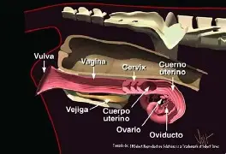

figuras 1Representacion de los órganos reproductivos

Los órganos internos están sostenidos por el ligamento ancho El cual se forma a partir del peritoneo y se divide en mesovario, que sostiene al ovario; mesosalpinx, que soporta al oviducto; y el mesometrio, que sostiene al útero (Cupps, 1991).

## 2.1.1 Genitales externos

### 2.1.1.1 Vulva

Tiene la función de aislar la vagina del exterior y esta formada por los labios vulvares mayores y menores, de los cuales solo existen los menores en bovinos

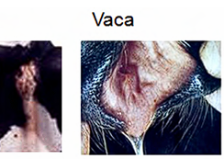

figuras 2 conformación de la vulva

### 2.1.1.2 Clítoris

Se aloja en la comisura ventral de la vulva y es una estructura muy inervada que puede considerarse como un homologo femenino muy rudimentario del pene (Galina & Valencia, 2010).

## 2.1.2. Genitales internos.

### 2.1.2.1 Ovarios

Son las gonodas que están compuestos por una corteza. Y en la médula Queso localizan en la región blumbar, son los sitios de desarrollo de los ovocitos, e intervienen activamente en la producción hormonal (Hafez & Hafez, 2002).

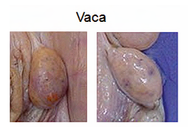

figuras 3 Ovario de la hembra bovina

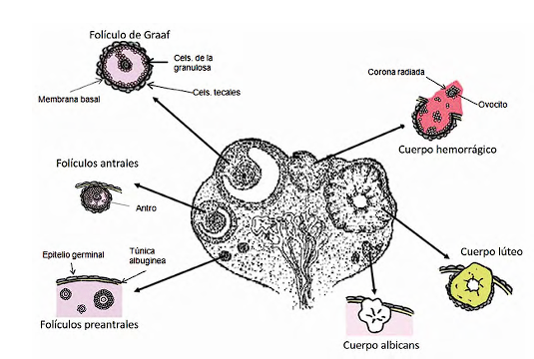

figuras 4 estructuras ováricas bovinas

Los folículos se clasifican en preantrales (Los que son menores de 4 mm de diámetro Donde se incluyen folículos primordiales y primarios.), antrales (de cuatro a 9 milímetros de diámetro, que incluye folículos secundarios y terciarios) y preovulatorios o de Graaf (mayores de nueve milímetros de diámetro). Los folículos preantrales no pueden reconocerse con palpación rectal o ultrasonográfica. En cambio, los folículos antrales y preovulatorios si pueden distinguirse, son estructuras esféricas rodeadas por una membrana semitransparente, cuya consistencia se parece a la de una vejiga llena de líquido, que al tacto es suave puede presionarse fácilmente, Los folículos pueden llegar a una dimensión que oscila entre los 12 y los 20 mm, que de acuerdo con su tamaño se denominan como F5, cuando su diámetro aproximado sea de cinco mm; F10, cuando sea de 10 mm, y así sucesivamente. Madura un folículo en cada ciclo estral (Hafez & Hafez, 2002).

### 2.1.2.2 Oviductos

Son órganos tubulares que conectan el útero con los ovarios, algunas de sus funciones son la capacitación del ovocito, ser el sitio de fertilización y ser reservorio espermático. Este se divide en 3 proporciones, el extremo mas cercano al ovario se expande en forma de embudo y se le conoce como infundíbulo; su borde presenta proyecciones filiformes que constituyen la fimbria que capta al ovocito al momento de la ovulación, y termina en una apertura que se denomina ostium; la siguiente parte del oviducto es el ámpula, la cual abarca de la mitad de la longitud del oviducto y en su unión con el istmo, es el sitio en el que se lleva a cabo la fertilización. La parte del oviducto mas cercana al cuerno uterino es el istmo, el cual se conecta con el cuerno mediante la unión interotubal sitio en el que se encuentra los reservorios funcionales espermáticos (Hafez & Hafez, 2002).

### 2.1.2.3 Útero

Es un órgano tubular que conecta el oviducto con el cérvix, se encuentra dividido en dos cuernos, un cuerpo y un cuello; por lo cual se define bicornuales. Es el órgano encargado de albergar la gestación (Hafez & Hafez, 2002).

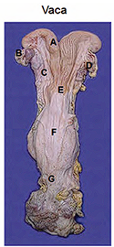

figuras 5 estructura anatomía del útero bicornual

### 2.1.2.4 Cérvix

Es el cuello uterino que tiene una estructura en forma de esfínter, que se proyecta de la parte caudal del útero hacia la vagina y que constituye una barrera física entre ambos; además forma parte del canal de parte. Es responsable, por otra parte, de producir el moco cervical.

Se caracteriza por tener una pared muscular gruesa y poseer pliegues que son capaces de cerrarlo herméticamente (Ingram et al., 2005)

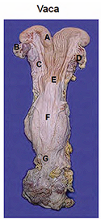

figuras 6 conformación del cérvix

El orifico de la salida al útero se llama os interna y el de entrada desde la vagina se conoce como la os externa, la cual generalmente protruye hacia la vagina que forma un saco ciego denominado fórnix. Poseen entre 4 a 5 anillos concéntricos normalmente.

### 2.1.2.5 Vagina

Es un órgano dilatable para la copula, además forma el canal para la salida del feto y la placenta al momento del parto, y es el órgano donde se expulsa la orina.

El piso de la vagina, en su parte caudal, se conoce como vestíbulo, que es una proporción común al sistema urinario y reproductor, ya que alberga el orifico uretral. Contiene las glándulas de Gartner, que son las remantes de los conductos de Wolfft,y las glándulas vestibulares, que son las homologas de las glándulas bulbouretrales (King, Fentener, & Meijer, 1993).

# 2.2. sistema reproductor masculino

Para valorar la capacidad reproductiva de los machos. Es primordial conocer la anatomía y fisiología del aparato reproductor. Los órganos genitales. Incluyen los testículos y epidídimos conductos deferentes. Ampollas diferentes, uretra glándulas accesorias, que son próstata, glándulas seminales y glándulas bulbouretrales (Hafez & Hafez, 2002).

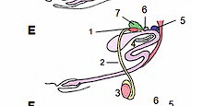

figuras 7 posición anatómica de los órganos reproductivos

1 ámpula. 2. Conducto deferente. 3. Testículos. 4. sínfisis pélvica 5. Glándulas bulbouretrales 6. Próstata. 7 glándulas seminales

## 2.2.1 genitales externos

### 2.2.1.1 Pene

Es el órgano copulado y de expulsión de la orina del macho. Posee 3 porciones, la base, el cuerpo y el glande, la base es la parte que se inserta al arco isquiático. El cuerpo constituye la mayor proporción del pene.; En la parte ventral contiene la uretra peneana, rodeada por una capa de tejido eréctil, denominada cuerpo esponjoso y dos porciones más de este tejido, localizadas dorsalmente al cuerpo esponjoso. Se denominan cuerpos cavernosos. Poseen el pene, fibroelástico. Que se caracteriza Por estar rodeado por una cápsula de tejido conjuntivo que no permite la expansión de su diámetro Debido a lo anterior, Los penes fibroelásticos poseen la flexura sigmoidea, que sirve para darle extensión al momento de la erección, está regulada por el musculo retractor del pene. El glande es la parte final y más distal del pene está por zune rica en terminación sensitivas, con forma y característica especificas (Hafez & Hafez, 2002).

### 2.2.1.2 Prepucio

Es una porción de tejido epitelial y mucosa que rodea la parte libre del pene para protegerlo, pose una parte interna y otra externa coma, así como un orificio prepucial para la salida del pene y la orina (Hafez & Hafez, 2002).

### 2.2.1.3 escroto

Es la bolsa de piel que sirve para controlar la temperatura y protege los testículos.

## 2.2.2. genitales internos

### 2.2.2.1 Testiculos

Son los órganos responsables de la producción de los espermatozoides, además poseen una intensa actividad endocrina. Las gónadas masculinas se encuentras fuera del abdomen, dentro del escroto, el cual se deriva de la piel y la fascia abdominal, son grandes y péndulos, situándose en forma vertical. Al realizar un corte transversal del testículo puede observarse que cada gónada está rodeada desde dentro hacia afuera, por una túnica albugínea, similar a una fascia (Hafez & Hafez, 2002)

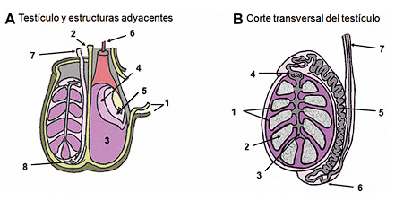

figuras 8 estructura testicular del toro

1. escroto 2. Septo escrotal 3. Fascia espermática externa 4. Capa parietal 5. Capa visceral 6. Musculo cremáster 7. Conducto deferente. 8. Cola del epidídimo.
2. B 1. lóbulos del parénquima, 2. túbulos seminíferos 3. Rete testis 4. Conductos eferentes. 5 conducto del epidídimo 6. Cola del epidídimo. 7 conducto deferente.

### 2.2.2.2 Epidídimo

Es una estructura compuesta por un único ducto muy intrincado que se localiza adyacente al testículo. Aquí se lleva a cabo la maduración espermática y al mismo tiempo sirve como almacén de espermatozoides Este mismo se divide en 3 partes cabeza, cuerpo y cola. Esta última se continua con el conductor deferente, el cual se incorpora al cordón espermático, junto con los vasos sanguíneos y linfáticos del testículo para llevar el semen hacia la uretra (Hafez & Hafez, 2002)

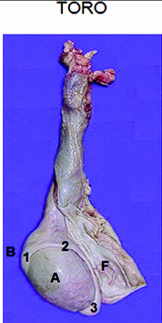

figuras 9 testiculo y su estructura adyacente

A: testículo. B epidídimo. 1: Cabeza. 2 cuerpo. 3 cola. F túnica albugínea

### 2.2.2.3 Ámpula

Deja es la última porción de cada conductor deferente se forma por el engrosamiento De la mucosa y presenta muchos compartimientos (Hafez & Hafez, 2002)

### 2.2.3 Glándulas accesorias

Son las encargadas de la producción del plazo seminal, que constituye la fracción líquida del eyaculado y sirve, entre otras cosas como vehículo para el transporte, los espermatozoides, como aporte de nutrientes para la limpieza de la uretra y como coagulante después de la eyaculación. Las glándulas accesorias están rodeadas por una capa de músculo liso que ayuda a la secreción de su contenido durante la eyaculación (Hafez & Hafez, 2002)

Las glándulas vesiculares son estructuras pares que se localizan dorsalmente a la uretra pélvica en la porción distal del conducto deferente. La próstata se sitúa cerca de la Unión de la vejiga y la uretra pélvica posee 2 porciones Un cuerpo ubicado por fuera de la uretra y una porción diseminada distribuida a lo largo de las paredes dorsal y lateral de uretra pélvica (Hafez & Hafez, 2002).

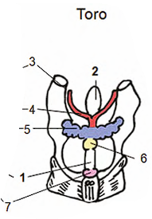

figuras 10 ubicacion de las glandulas accesorias

1: uretra 2: vejiga urinaria 3: ducto deferente 4: AMPULA 5: glándula seminal 6: próstata 7: glándula bulbouretral

Las glándulas bulbouretrales. Son las glándulas pares. Localizados a ambos lados de la uretra pélvica, cerca del arco isquiatico, están constituidas por un alto porcentaje de tejido conjuntivo fibroso. Por lo tanto, son muy densos (King, Fentener, & Meijer, 1993).

# 3.1Gametogenesis

Proceso mediante el cual dos organismos de la misma especie, una en su material genético para dar lugar a un organismo hijo con una combinación única de genes para lograrlo coma cada organismo produce células que contiene la mitad del material genético, característico de la especie. estas células haploides son denominadas gametos; al combinarse un gameto masculino con uno femenino se produce una serie la diploide. cigoto o huevo a partir de la cual se forma el embrión (Senger, 2003).

## 3.1.1 Espermatogénesis

Proceso mediante el cual se producen los gametos masculinos denominados espermatozoides, durante su vida fetal las células germinales y las células somáticas del testículo en formación se organizan en túbulos seminíferos que se derivan de los cordones sexuales primarios y conforman la mayor parte de la medula del testículo, en su etapa fetal cada túbulo seminífero está delimitado por la membrana basal, recubierta en su parte interior por células de Sertoli (un tipo de células somáticas). En el exterior del túbulo se localizan las células precursoras de las células de leyding o intersticiales, que también son células somáticas. Entre la basal y Sertoli se encuentran células germinales denominadas espermatogonias de reserva o gonocitos, que deberán ser el único tipo de células de germinales presentes en el testículo mientras el bovino no alcance la pubertad.

La cantidad de células de Sertoli en el testículo dependen de la hormona folículo estimulante o también conocida como FSH que esta presente durante la vida fetal y primeras etapas post natal, esta al llegar a la etapa de la pubertad se mantendrá fija durante el resto de la vida del bovino.

Antes del inicio de la pubertad los túbulos seminíferos se observan al corte como estructuras de diámetro pequeño, sin luz, conformadas solamente por células de Sertoli y espermatogonias de reserva, que están rodeados por abundante tejido intersticial, al momento en el que el animal entra en pubertad, inicia el proceso de espermatogénesis, que se mantendrá por el resto de su vida.

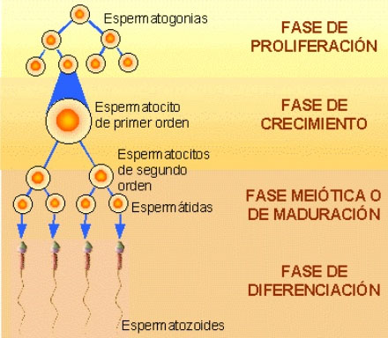

figuras 11 proceso de espermatogénesis

En la espermatogénesis, las espermatogonias de reservan se dividen periódicamente y mientras algunas de las células permanecerán de reserva, mientras que otras proliferan y sufren una sucesión de divisiones mitóticas durante se van diferenciando hasta formas espermatocitos primarios (fase de mitosis), luego sufren dos divisiones especiales mediante las cuales reducen su numero de cromosomas (meiosis) y al final se convierten en espermatozoides

### 3.1.1.1 Meiosis

Una vez que las espermatogonias tipo B. Diferencia en espermatocitos primarios estos se inician la etapa de Meiosis. Con una división esta de la división es de tipo media ética al completarse la Primera División meiótica se obtienen espermatocitos secundarios, que al sufrir la segunda división meiótica dan origen a los a las espermáticas

### 3.1.1.2 Espermiogénesis

También conocida como la fase de diferenciación, las espermáticas sufren, sin dividirse, una metamorfosis que las transforma en espermatozoides, los cuales finalmente son liberados de las células de Sertoli hacia la luz del túbulo seminífero.

Este proceso es complicado y largo ya que la espermática debe sufrir complejos cambios nucleares, citoplasmáticos y morfológicos que dan como resultado al espermatozoide

Como resultado la espermatogénesis no es una simple multiplicación, si no, una producción de gametos haploides pequeños, motiles y con gran variedad genética entre ellos, a la par que se mantiene una reserva de células

## 3.1.2 Ovogénesis y Foliculogénesis

Proceso seguido por las células germinales de la hembra para formar los óvulos, que son células haploides. Durante su vida, las células germinales proliferan en el ovario por mitosis, formando un gran numero de ovogonias, algunas se diferencian a ovocitos primarios que inician su primera división meiótica para detenerse en la profase división meiótica, de los cuales solo algunos podrán reanudar y finalizarán su primera división, los cuales darán entrada al ovocito secundario y el cuerpo polar (Garza-González, Merchant-Larios, Morales-Pérez, & López Serna, 2006).

### 3.1.2.1 Generación de ovocitos primarios y formación de folículos primordiales

Cuando las células germinales primordiales provenientes del saco vitelino, colonizan la primitiva y junto con las células somáticas, se organizan para formar los cordones sexuales secundarios que si desarrollan principalmente en la corteza del ovario. En este periodo, las células criminales que colonizaron los ovarios sufren hasta 30 divisiones mitóticas. Proliferando hasta formar cientos de miles o millones de ovogonias. Formando nidos inicialmente Que están constituidos por una clona de varias ovogonias que descienden de la misma célula precursora. Y que a su vez se mantienen Unidas por puentes citoplasmáticos sincronizando sus divisiones mitóticas (Binelli & Murphy, 2010).

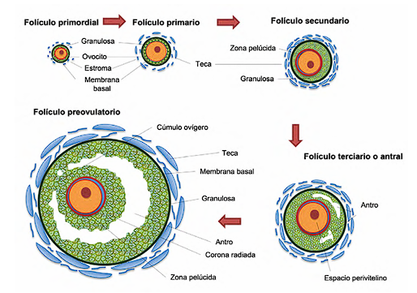

figuras 12 secuencia de folicogenesis

La ovogénesis se completa cuando lo goce tu primario reinicia la meiosis completando su primera división meiótica para formar unos voces secundario y un primer cuerpo volar y cuando finalmente sufre una Segunda División meiótica para formar un óvulo y 1 segundo cuerpo polar, los óvulos son la primera célula haploides (Aerts & Bols, 2010b)

## 

## III. MATERIAL

Se realizo una investigación horizontal con ayuda de una laptop y el libro de la unach que proporciono la información necesaria para poder realizar este trabajo

## VI. CONCLUSIÓN

. La falda de conocimiento sobre cómo está conformado los aparatos de cada 1 de los dos sexos. Perjudicada A la forma en la que éstos pueden reproducirse o la obtención de nuevo organismo de vida. Dado quien mal manejo puede causar daños o. Puede dejar que una infección avance Por el motivo de desconocer. ¿Cómo debe de estar un organismo sano y confundirlo? Siendo que se podría prevenir.

## VII. BIBLIOGRAFÍA CITADA

Cupps P. Reproduction in domestic animals. 2nd ed. California: Academic Press, 1991.

Galina C, Valencia M. Reproducción de Animales Domésticos. 3a ed. Mé-XICO Limusa SA. de CV, 2010.

Hafez B, Hafez E Reproducción e Inseminación Artificial en Animales. 7a ed. México: McGraw-Hill Interamericana, 2002

Ingram K, Kershaw C. Leethongdee S, McGowan M, Muhammad K, Scaramuzzi R. The anatomy of the sheep cervix and its influence on the transcervical passage of an insemination pipette into the uterine lumen Thermogenology 2005, 64(5) p. 1225-1235

King GJ, Fentener J, Meijer J. Gross structure and development of reproductive organs In Neimann-Sorensen A, Tribe D, editors. Reproduction in domestic animals. World Animal Science Series Amsterdam Elsevier, 1993.

Senger P Pathways to Pregnancy and Partuntion 2nd ed. Washington: Current Conceptions, 2003

Aerts J, Bols P. Ovarian follicular dynamics: A review with emphasis on the bovine species. Part. Folliculogenesis and preantral follicle development. Reproduction in Domestic Animals. 2010, 45(1). p. 171-179

Aerts J, Bols P. Ovarian follicular dynamics: A review with emphasis on the bovine species. Part II. Antral development, exogenous influence and future prospects. Reproduction in Domestic Animals 2010, 45(1) p. 180-187

Binelli M, Murphy B Coordinated regulation of follicle development by germ and somatic cells. Reproduction, Fertility and Development. 2010, 22(1) p. 1-12.

Garza-González C, Merchant-Larios H, Morales-Pérez M, López Serna N Gametogénesis 1. Revisión de la literatura con enfoque en la ovogénesis. Medicina Universitaria 2006, 8(32) p. 183-189

López K, Norris D. The endocrinology of the mammalian ovary In Hormones and Reproduction of Vertebrates San Diego. Academic Press, 2011 p. 59-72

Manandhar G. Sustovsky P Mammalian spermatogenesis and sperm structure Anatomical and compartmental analysis In De Jonge C. The Sperm Cell. Production, Maturation, Fertilization, Regeneration, New York: Cambridge University Press, 2006 p 1-30

Brown T. Jarrow J, Wright W, Zirkin B Endocrine and paracrine regulation of manimalian spermatogenesis in Lopez K. Norris D, editors. Hormones. and Reproduction of Vertebrates San Diego Academic Press, 2011 р. 45-67